Verkeersbesluit aanwijzen algemene gehandicaptenparkeerplaatsen Laan van Zevenhuizen Apeldoorn | 
Nr. 2020-443056 (DOS-2020-087326)

B. Bosman
Overwegingen ten aanzien van het besluit
Burgemeester en wethouders van Apeldoorn;
gelet op het bepaalde in de Wegenverkeerswet 1994 (hierna: WVW 1994), het Reglement Verkeersregels en Verkeerstekens 1990 (hierna: RVV 1990) en het Besluit Administratieve Bepalingen inzake het Wegverkeer (hierna: BABW).
Overwegende:
dat de Laan van Zevenhuizen gelegen is binnen de bebouwde kom van Apeldoorn;
dat de Laan van Zevenhuizen in Apeldoorn in beheer is bij de gemeente Apeldoorn;
dat de bovengenoemde weg, een weg is als bedoeld in artikel 18, lid 1 onder d van de WVW 1994;
dat gelet op dit artikel het college van burgemeester en wethouders van Apeldoorn bevoegd is verkeersbesluiten te nemen voor de genoemde weg;
dat de bevoegdheid voor het nemen van verkeersbesluiten door het college van burgemeester en wethouders van Apeldoorn in het mandaat- en volmachtregister van de eenheid Beheer & Onderhoud d.d. 14 januari 2019 gemandateerd is aan de teammanager Regie en Beheer;
dat de gemeente streeft naar een betere toegankelijkheid voor minder valide weggebruikers;
dat er geconstateerd is dat er te weinig plekken voor mensen met verminderde toegankelijkheid beschikbaar zijn ter hoogte van het appartementencomplex Laan van Zevenhuizen 255-333;
dat dit gezien de verplaatsingsvrijheid van gehandicapten hier gewenst is;
dat het daarom gewenst is om vier parkeervakken ter hoogte van het appartementencomplex Laan van Zevenhuizen 255-333, aan te wijzen als algemene gehandicaptenparkeerplaatsen;
dat gelet op artikel 12 van het BABW voor het plaatsen of verwijderen van de in dit artikel genoemde verkeerstekens een verkeersbesluit is vereist;
dat gelet op artikel 15 lid 2 van de WVW 1994 voor het aanbrengen of verwijderen van infrastructurele maatregelen die leiden tot een beperking of uitbreiding van het aantal categorieën weggebruikers dat van een weg of weggedeelte gebruik kan maken een verkeersbesluit is vereist;
dat gelet op artikel 2 van de WVW 1994 de genoemde verkeersmaatregelen strekken tot het verzekeren van de veiligheid op de weg, het in stand houden van de weg en het waarborgen van de bruikbaarheid daarvan alsmede het zoveel mogelijk waarborgen van de vrijheid van het verkeer;
dat gelet op artikel 24 van het BABW overleg is gevoerd met de gemandateerde van de korpschef van de politie, Eenheid Oost Nederland;
dat de politie een positief advies heeft afgegeven voor het nemen van dit besluit.

BESLUIT
Het college van burgemeester en wethouders besluit:

door het plaatsen van twee borden type E6 van bijlage 1 van het RVV 1990 met onderbord “max 3 u” en onderborden met naar elkaar toewijzende pijlen, die de betreffende parkeervakken begrenzen, vier parkeervakken ter hoogte van het appartementencomplex Laan van Zevenhuizen 255-333 in Apeldoorn aan te wijzen als algemene gehandicaptenparkeerplaatsen met een maximale parkeerduur van drie uur.

Situatieschets
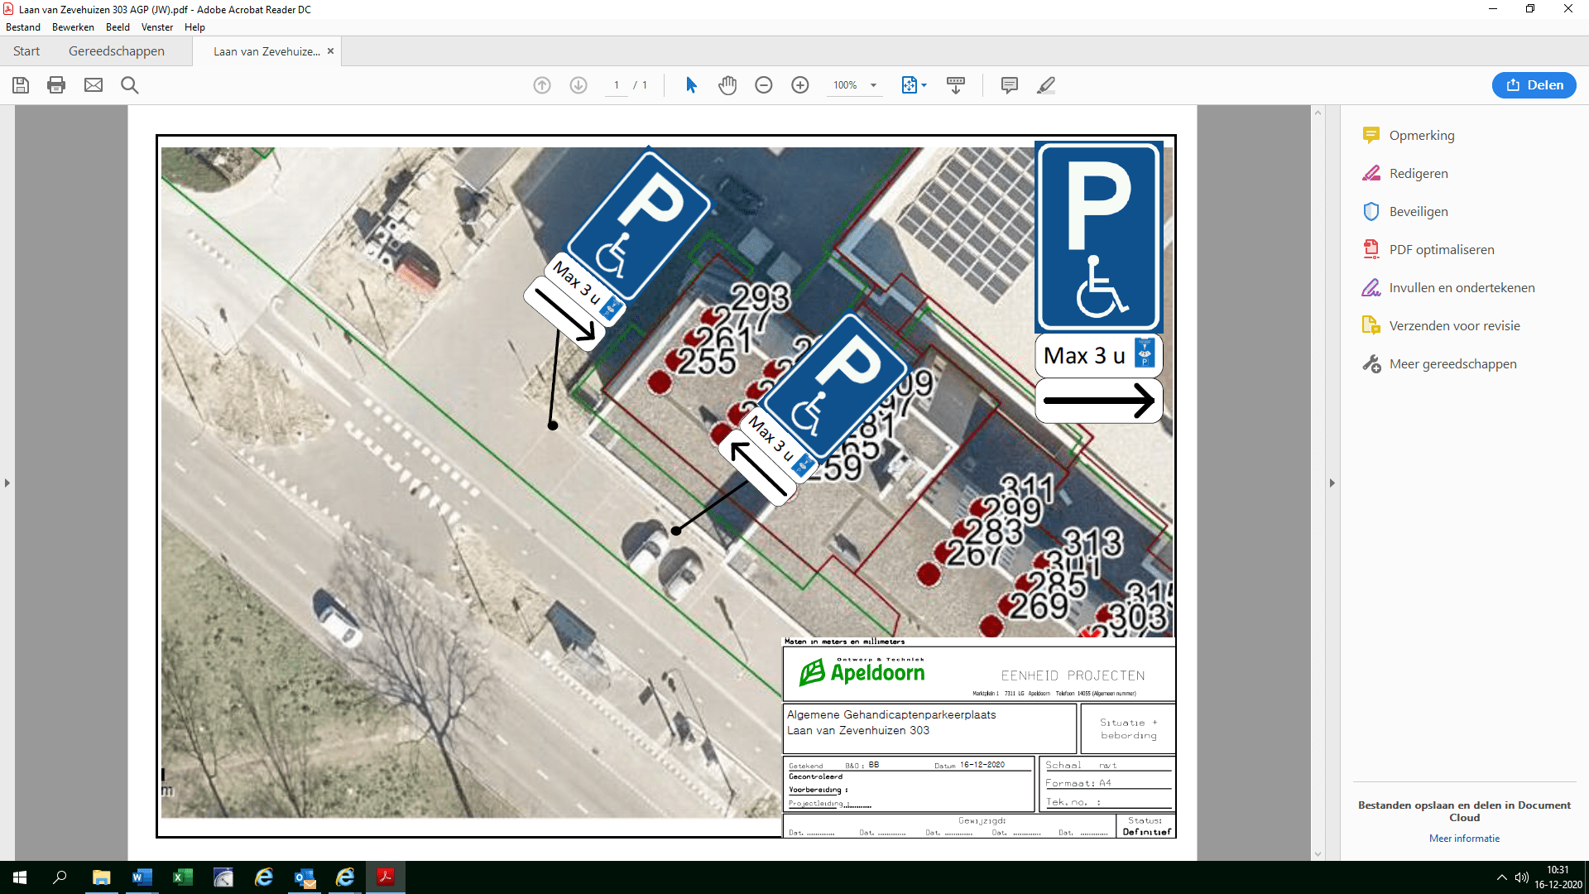

Apeldoorn, 17 december 2020
Namens de burgermeester en wethouders van Apeldoorn,
Erwin Knijnenburg
Teammanager

Mededelingen
Bezwaar- of beroepsclausule
Op grond van de Algemene wet bestuursrecht kunnen belanghebbenden binnen zes weken na bekendmaking van dit besluit een bezwaarschrift indienen bij het college van burgemeester en wethouders, t.a.v. de eenheid Veiligheid en Recht, Postbus 9033, 7300 ES Apeldoorn. U kunt ook digitaal een bezwaarschrift indienen via het formulier op www.apeldoorn.nl/bezwaarschrift. Indien u uw bezwaarschrift per post verstuurt, raden wij u aan een kopie van dit besluit mee te sturen.

